

Faculté des Sciences de Technologies

Rapport TD7 systeme1

**Nom**: PIERRE

**Prénom**: Yann Lelay

**Niveau**: L3-Sciences Informatiques

Description :

* Realiser des taches et des commandes de configuration

Reproduire les taches 1 a 6 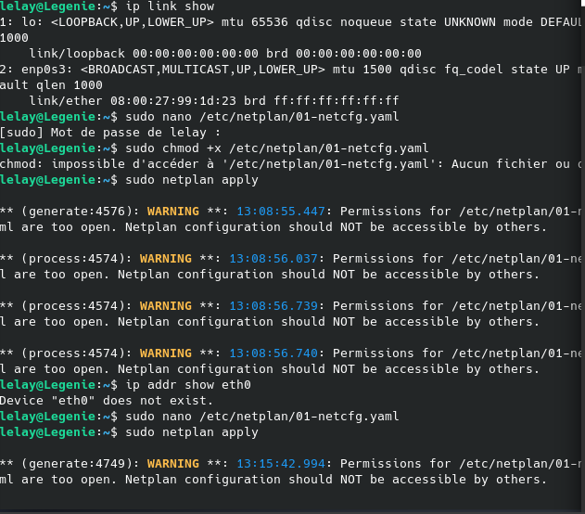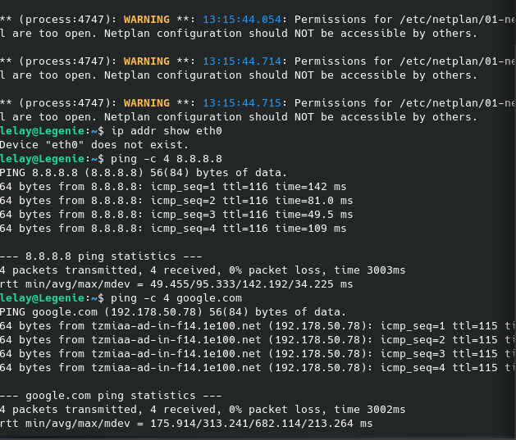

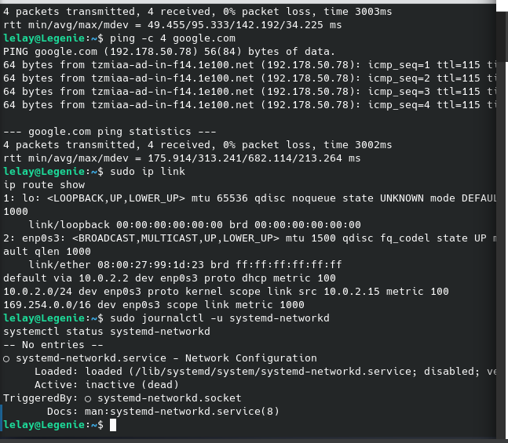

2.

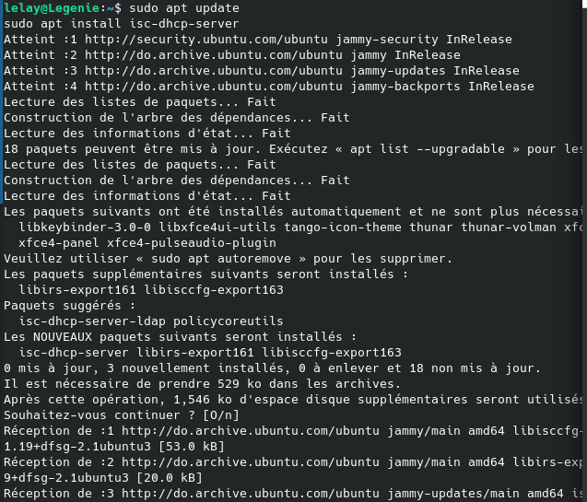

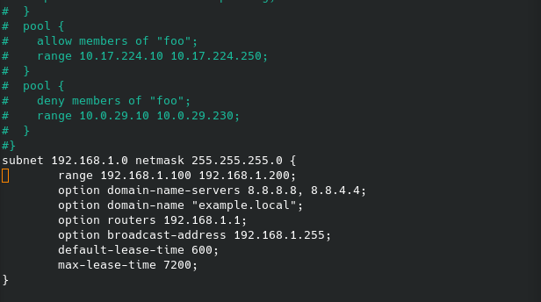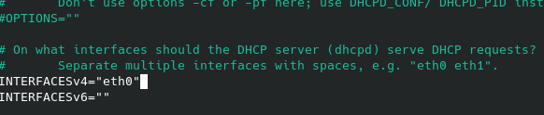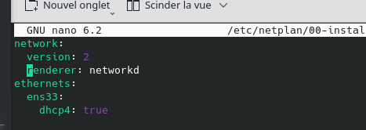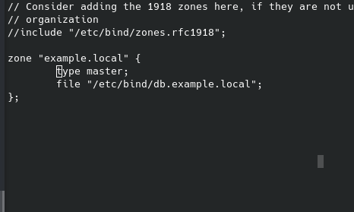

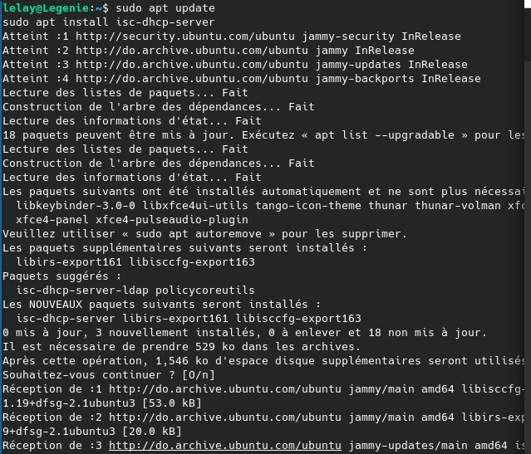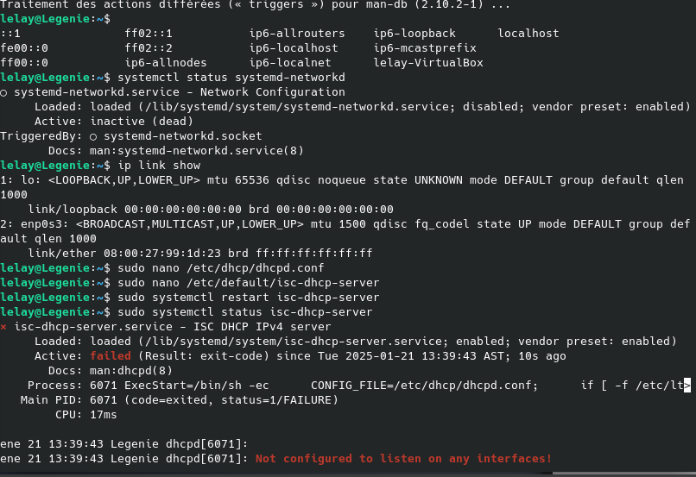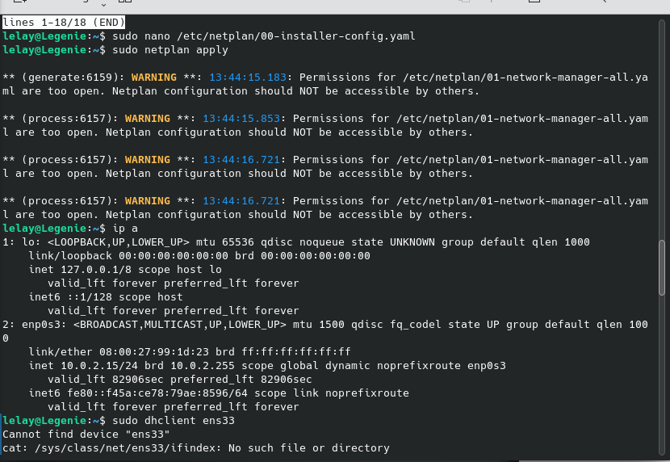

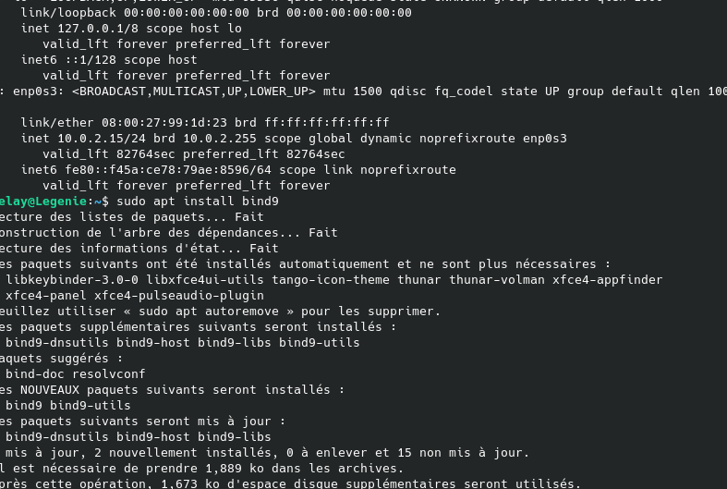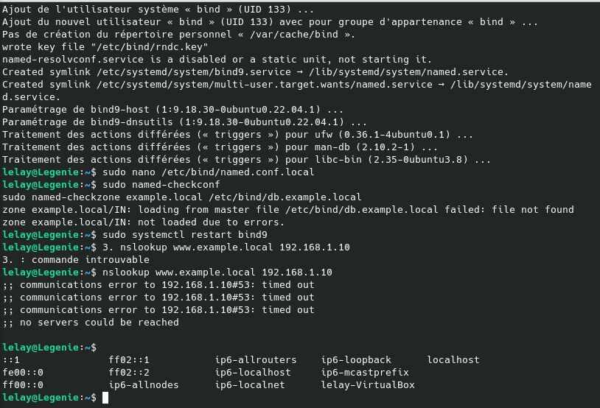

Tache 3….

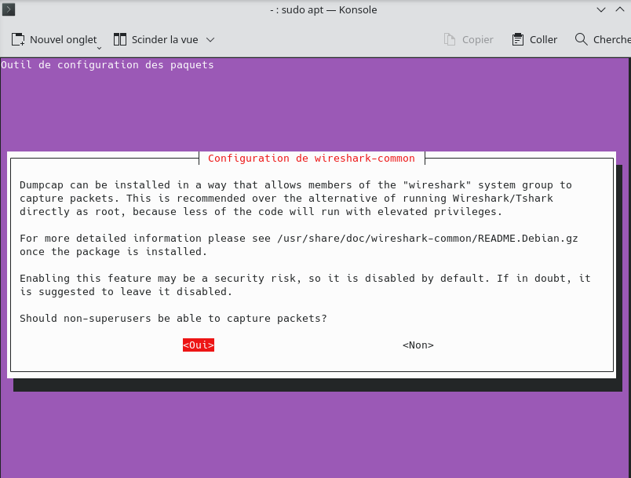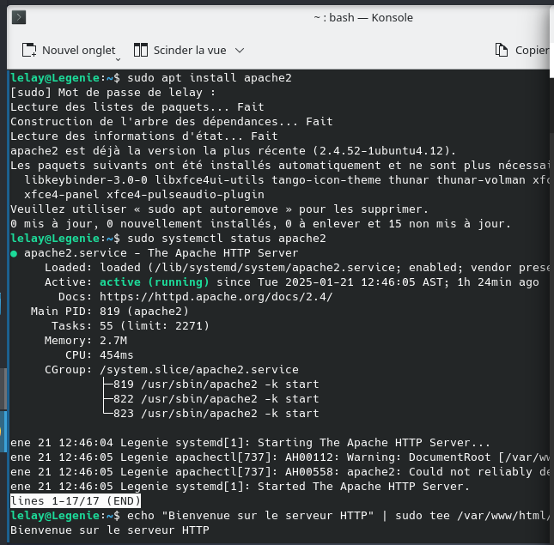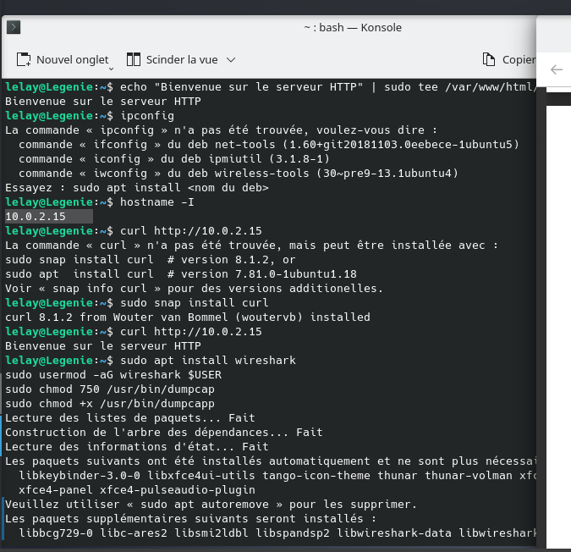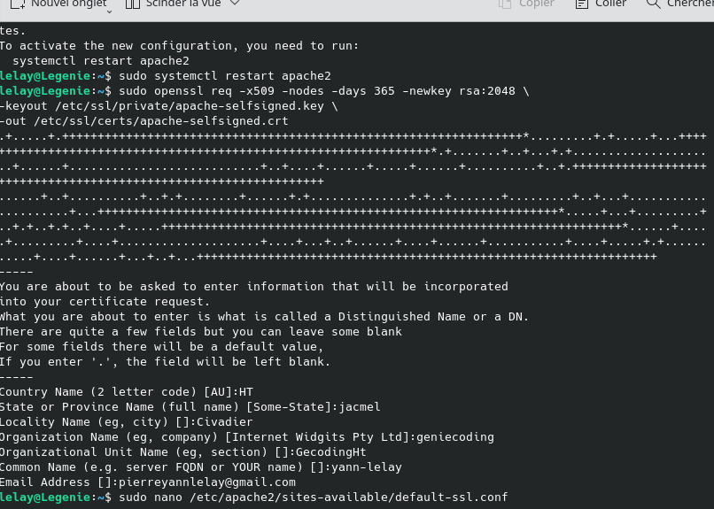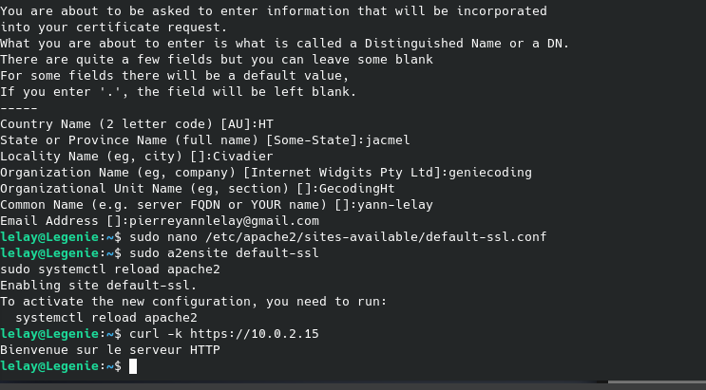

Tache 4…..

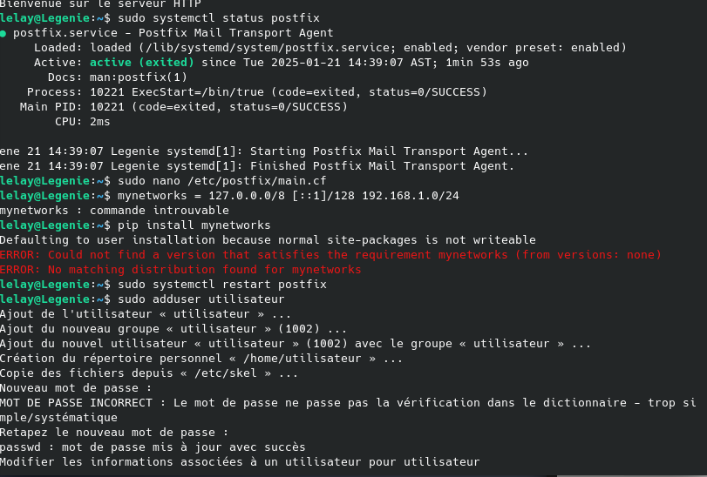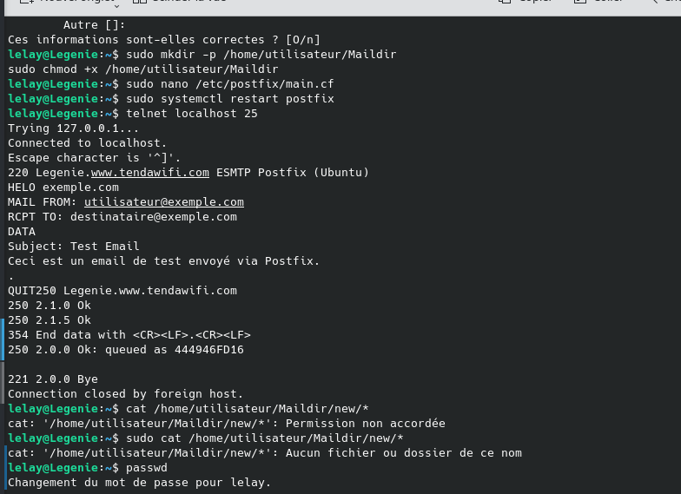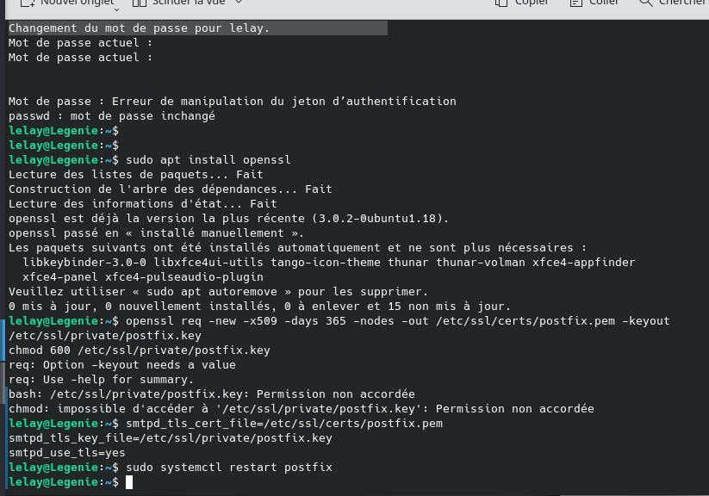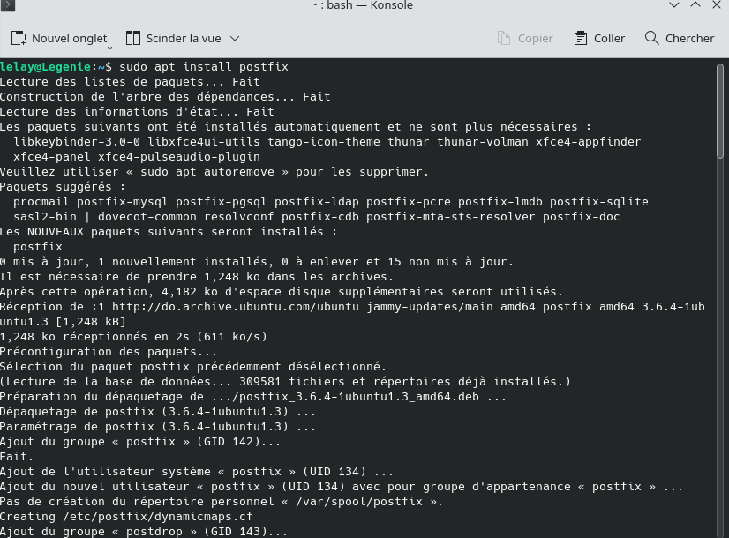

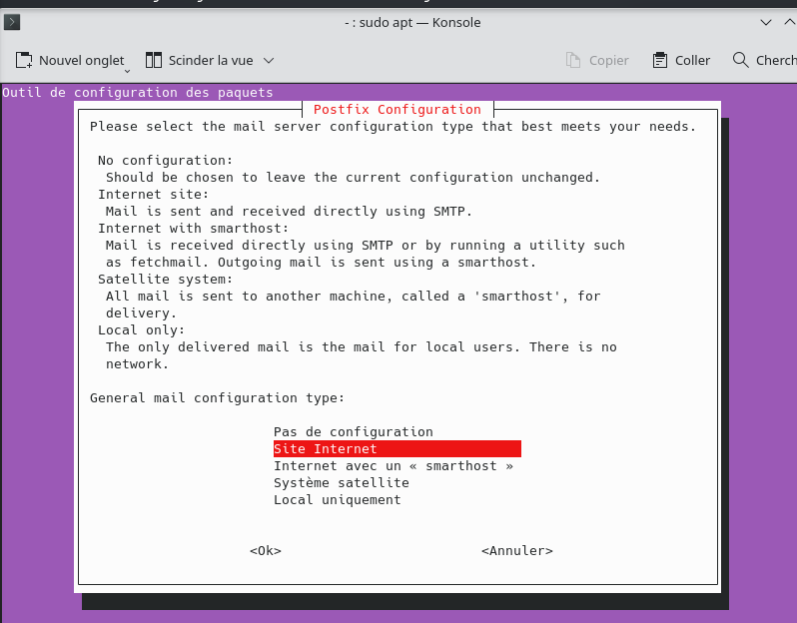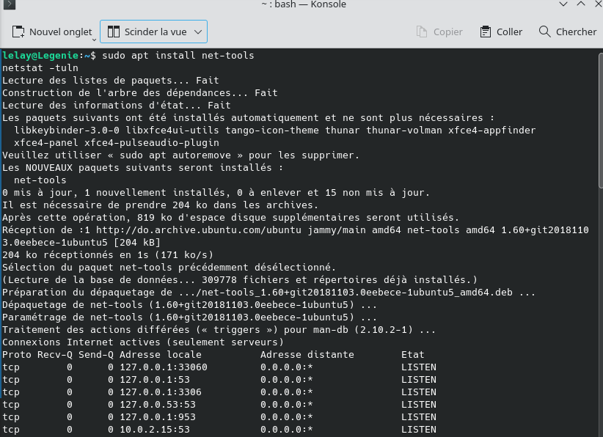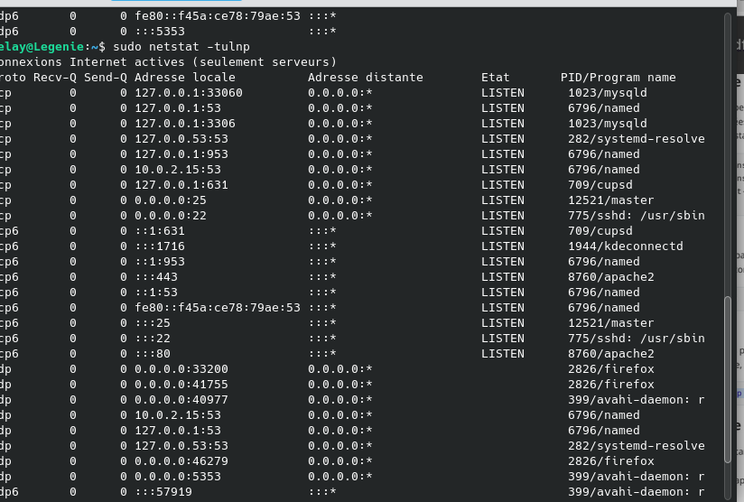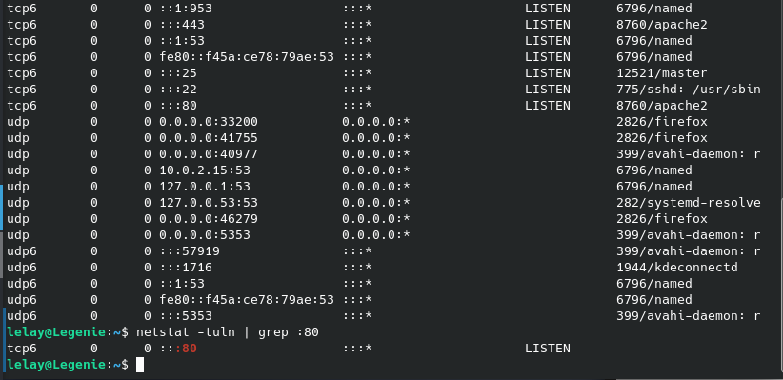

Tache 6 ….

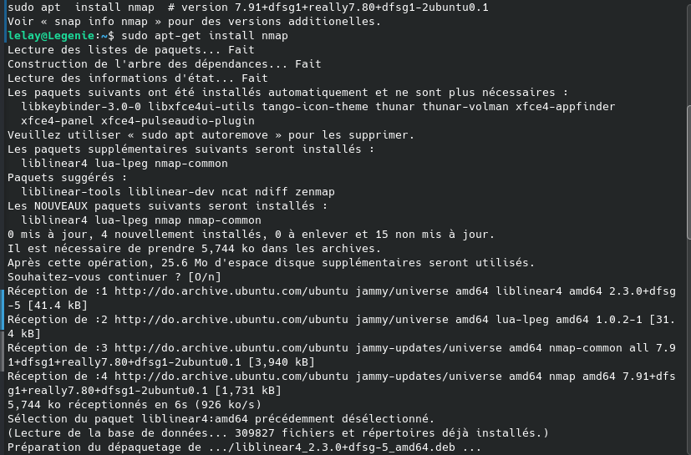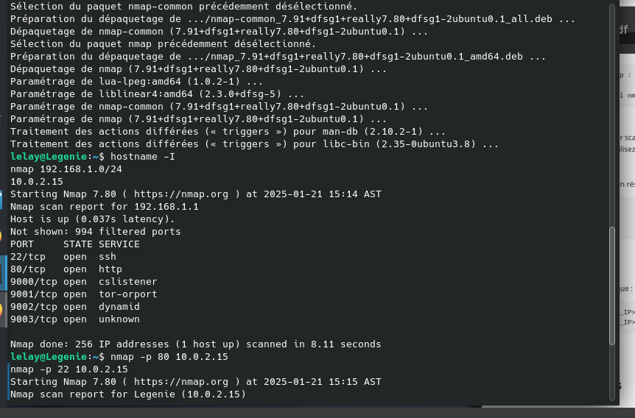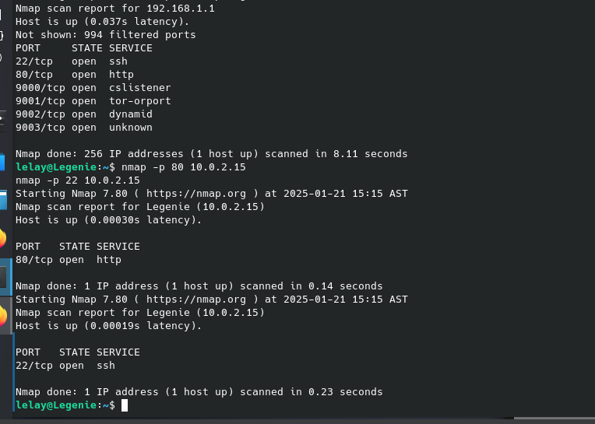

2. Obtenez des privilèges d'administrateur. Afficher des informations sur les connexions de

courant: nmcli connection show

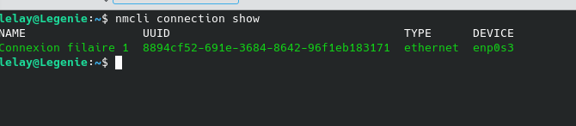

3. Ajoutez à cette même interface une connexion Ethernet nommée static, une adresse IPv4

statique de l'adaptateur et une adresse de passerelle statique:

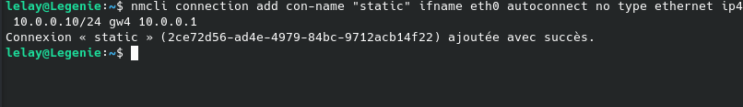

5. Afficher des informations sur les connexions actuelles: nmcli connection show

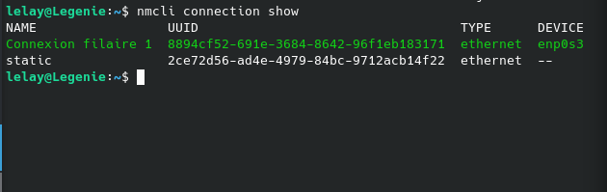

6. Passer à une connexion statique: nmcli connection up "static" Vérifiez le succès de

la commutation en utilisant nmcli con show et ip addr .

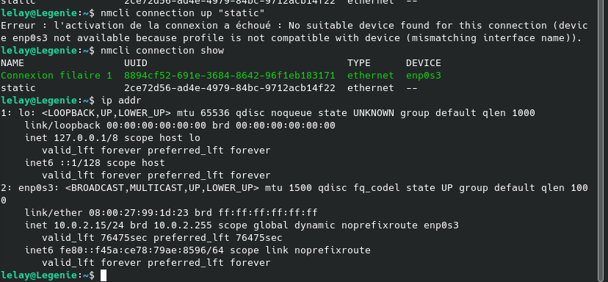

7. Retour à la connexion dhcp: nmcli connection up "dhcp" Vérifiez le succès de la

commutation en utilisant nmcli con show et ip addr .

Installation de Nmap : Sur un système Linux basé sur Debian, installez Nmap avec

:

sudo apt-get install nmap

hostname -I

nmap 192.168.1.0/24

nmap -p 80 <adresse_IP>

nmap -p 22 <adresse_IP>

nmcli connection add con-name "static" ifname eth0 autoconnect no type

ethernet ip4 10.0.0.10/24 gw4 10.0.0.1

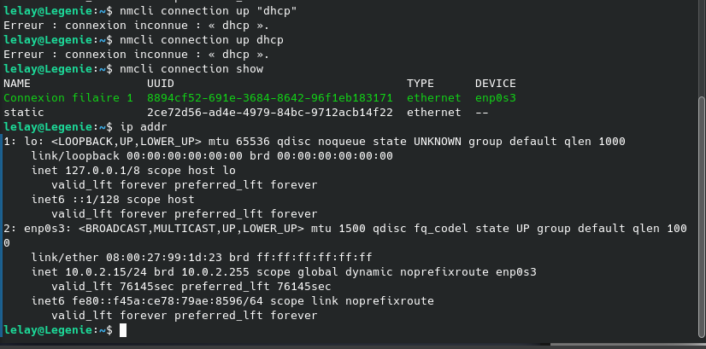

8. Désactiver la connexion statique automatique: nmcli connection modify "static"

connection.autoconnect no



9. Ajoutez le serveur DNS à la connexion statique: nmcli connection modify "static"

ipv4.dns 10.0.0.10 Notez que l'ajout d'une connexion réseau utilise ip4, et lorsque

vous modifiez les paramètres d'une connexion existante, il est utilisé ipv4.



10. Ajoutez un deuxième serveur DNS: nmcli connection modify "static" +ipv4.dns

8.8.8.8 4



11. Modifiez l'adresse IP de la connexion statique: nmcli connection modify "static"

ipv4.addresses 10.0.0.20/24 5 .



12. Ajoutez une adresse IP différente pour la connexion statique: nmcli connection modify

"static" +ipv4.addresses 10.20.30.40/16 6



13. . Après avoir modifié les propriétés de la connexion, activez-la: nmcli connection up

"static" Vérifiez le succès de la commutation en utilisant nmcli con show et ip addr .

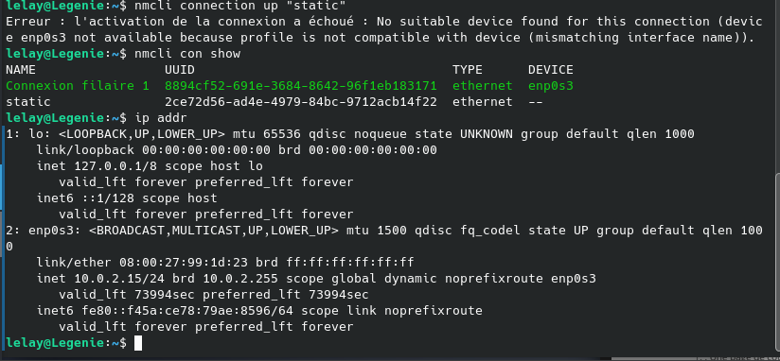

Conclusion :

Par ses commandes je suis maintenant prêt pour avancer plus loin avec les ligne de commandes